Kyseliny a zásady, pH – shrnutí

- Označ pravdivost či nepravdivost následujících tvrzení a vylušti název další kapitoly:
 | ANO | NE
1. Kyseliny v roztoku uvolňují vodíkový kation H⁺. | A | N
2. Kyseliny nereagují s kovy. | E | J
3. Hydroxidy jsou žíraviny. | D | P
4. Při ředění kyselin lijeme vždy vodu do kyseliny. | R | E
5. Kyseliny nikdy neobsahují kyslík. | O | M
6. Při reakci kyseliny s hydroxidem vzniká sůl a voda. | E | O
7. Hydroxidy zbarvují universální indikátorový papírek modře. | N | V
8. Hydroxidy nemají žádné praktické využití. | M | A
9. Kyseliny a zásady v laboratoři rozlišujeme různými indikátory. | S | K
10. Roztoky hydroxidu sodného a draselného se nazývají louhy. | O | Ě
11. Sloučeniny, ve kterých jsou vázané anionty OH, jsou kyseliny. | Z | L
12. Zásaditá látka má pH na stupnici v rozmezí 8 – 14. | I | U

- Doplň, zda uvedený roztok je slabě kyselý, kyselý, neutrální, slabě zásaditý nebo zásaditý a urči barvu univerzálního indikátorového papírku při měření pH:
kyselina chlorovodíková ………………………………………… …………………….
minerální voda …………………………………………. …………………….
saponátový roztok ………………………………………… ……………………..
ocet …………………………………………. ……………………..
hydroxid draselný ………………………………………..…. ……………………..
- Seřaď následující látky podle vzrůstajícího pH, tedy od nejsilnější kyseliny po nejsilnější zásadu, uveď přibližné pH této látky a vyznač ji na stupnici pH.

citrónová šťáva, ocet, hydroxid sodný, toaletní mýdlo, hašené vápno, pivo, kyselina sírová, voda

pH 0 7 14

- Vybarvi stejnou barvou, co k sobě patří:
Ca(OH)₂
hnojivo
žíravost
hašené vápno
hydroxid sodný

KOH
louhy
zmírnění kyselosti půdy
výroba mýdel
hydroxid draselný
příprava malty
čištění odpadů
bílení stěn stájí
NaOH
hydroxid vápenatý
- Doplň obrázek jak správně ředíme kyseliny a urči, kdo na obrázku pracuje bezpečně.

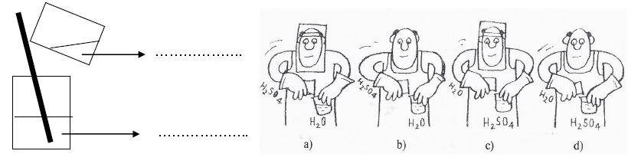

- Vyluštěním následující křížovky získáš jeden z typů chemických reakcí. Vysvětli její princip.

1.
2.
3.
4.
5.
6.
7.
8.
9.
10.
11.
12.
1. látka, která mění barvu v závislosti
na prostředí
2. látka, kterou použijeme při pálení
žáhy (překyselení žaludku)
3. jiné označení pro hydroxid sodný
(draselný)
4. roztoky, které mají pH rovno 7
5. stejnorodá směs dvou i více látek
6. hydroxid sodný a hydroxid draselný
jsou látky ………
7. nejběžnější indikátor
8. dvouprvkové sloučeniny kyslíku
a jiného prvku
9. roztoky, které mají pH > 7
10. hydroxid vápenatý je v praxi
označován jako ………. vápno
11. anglicky „kyselina“
12. roztoky, které mají pH < 7

- Vylušti následující přesmyčky, skrývají se v nich významné sloučeniny, se kterými
se můžete setkat i v běžném životě.

NEKLYASI RÁVÍOS
XODYHRID NEÝPÁTAV
NAKOIMA
SLANYKEI SÁČINUD
DRIHDYOX SNÝDO
Coca-cola | mléko | víno | ovocná šťáva | pivo | minerálka

- Podle obrázku doplň pH do tabulky
a rozhodni:
a) Je kyselejší ocet nebo Coca-cola?
b) Má mléko kyselé nebo zásadité pH?
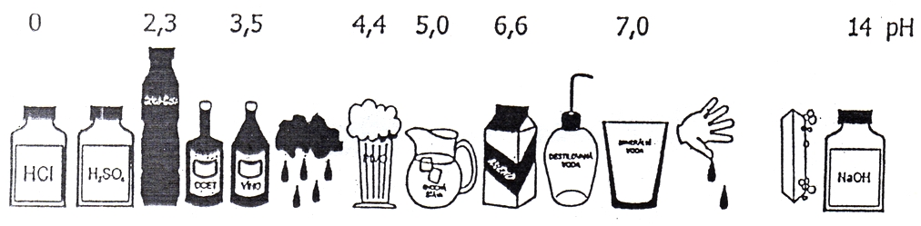

Kyseliny a zásady, pH – řešení

- Označ pravdivost či nepravdivost následujících tvrzení a vylušti název další kapitoly:
 | ANO | NE
1. Kyseliny v roztoku uvolňují vodíkový kation H⁺. | A | N
2. Kyseliny nereagují s kovy. | E | J
3. Hydroxidy jsou žíraviny. | D | P
4. Při ředění kyselin lijeme vždy vodu do kyseliny. | R | E
5. Kyseliny nikdy neobsahují kyslík. | O | M
6. Při reakci kyseliny s hydroxidem vzniká sůl a voda. | E | O
7. Hydroxidy zbarvují universální indikátorový papírek modře. | N | V
8. Hydroxidy nemají žádné praktické využití. | M | A
9. Kyseliny a zásady v laboratoři rozlišujeme různými indikátory. | S | K
10. Roztoky hydroxidu sodného a draselného se nazývají louhy. | O | Ě
11. Sloučeniny, ve kterých jsou vázané anionty OH, jsou kyseliny. | Z | L
12. Zásaditá látka má pH na stupnici v rozmezí 8 – 14. | I | U

- Doplň, zda uvedený roztok je slabě kyselý, kyselý, neutrální, slabě zásaditý nebo zásaditý a urči barvu univerzálního indikátorového papírku při měření pH:
kyselina chlorovodíková ………silně kyselý ………………… červená
minerální voda ………neutrální ……………………. žlutozelená
saponátový roztok ………neutrální až slabě zásaditý žlutozelená
ocet ………silně kyselý…………………. oranžová
hydroxid draselný ………silně zásaditý………..…. modrá
- Seřaď následující látky podle vzrůstajícího pH, tedy od nejsilnější kyseliny po nejsilnější zásadu, uveď přibližné pH této látky a vyznač ji na stupnici pH.

citrónová šťáva, ocet, hydroxid sodný, toaletní mýdlo, hašené vápno, pivo, kyselina sírová, voda
2 3 14 9 13 4,5 0 7

pH 0 7 14

- Vybarvi stejnou barvou, co k sobě patří:
hnojivo
žíravost
Ca(OH)₂
hašené vápno
hydroxid sodný

KOH
louhy
zmírnění kyselosti půdy
výroba mýdel
hydroxid draselný
příprava malty
čištění odpadů
bílení stěn stájí
NaOH
hydroxid vápenatý
- Doplň obrázek jak správně ředíme kyseliny a urči, kdo na obrázku pracuje bezpečně.

kyselina

voda

a)

- Vyluštěním následující křížovky získáš jeden z typů chemických reakcí. Vysvětli její princip.

1. |  |  | I | N | D | I | K | Á | T | O | R
2. |  |  | J | E | D | L | Á | S | O | D | A
3. |  | L | O | U | H
4. | N | E | U | T | R | Á | L | N | Í
5. |  |  |  | R | O | Z | T | O | K
6. | Ž | Í | R | A | V | É
7. |  |  |  | L | A | K | M | U | S
8. |  | O | X | I | D | Y
9. |  |  |  | Z | Á | S | A | D | Y
10. |  |  | H | A | Š | E | N | É
11. |  |  | A | C | I | D
12. | K | Y | S | E | L | I | N | Y
1. látka, která mění barvu v závislosti
na prostředí
2. látka, kterou použijeme při pálení
žáhy (překyselení žaludku)
3. jiné označení pro hydroxid sodný
(draselný)
4. roztoky, které mají pH rovno 7
5. stejnorodá směs dvou i více látek
6. hydroxid sodný a hydroxid draselný
jsou látky ………
7. nejběžnější indikátor
8. dvouprvkové sloučeniny kyslíku
a jiného prvku
9. roztoky, které mají pH > 7
10. hydroxid vápenatý je v praxi
označován jako ………. vápno
11. anglicky „kyselina“
12. roztoky, které mají pH < 7

- Vylušti následující přesmyčky, skrývají se v nich významné sloučeniny, se kterými
se můžete setkat i v běžném životě.

NEKLYASI RÁVÍOS KYSELINA SÍROVÁ
XODYHRID NEÝPÁTAV HYDROXID VÁPENATÝ
NAKOIMA AMONIAK
SLANYKEI SÁČINUD KYSELINA DUSIČNÁ
DRIHDYOX SNÝDO HYDROXID SODNÝ
Coca-cola | mléko | víno | ovocná šťáva | pivo | minerálka
2,3 | 6,6 | 3,5 | 5 | 4,4 | 7

- Podle obrázku doplň pH do tabulky
a rozhodni:
a) Je kyselejší ocet nebo Coca-cola? Coca-cola
b) Má mléko kyselé nebo zásadité pH? slabě kyselé

